第四章 系统设计

4.1 系统总体架构设计
本系统采用微信小程序云开发（CloudBase）架构模式，整体分为表现层、接口层、业务逻辑层和数据持久层四个层次。表现层基于微信小程序原生框架（WXML+WXSS+JavaScript）构建双端界面，包含面向老年人的适老化大字体界面和面向志愿者的标准服务界面，使用自定义TabBar实现角色差异化导航；接口层由7个微信云函数（Node.js）组成，涵盖用户管理（user）、订单管理（order）、结对管理（pair）、健康数据（health）、消息通知（message）、公告管理（announcement）和后台管理（admin），通过wx.cloud.callFunction进行前后端通信；业务逻辑层实现用户认证与角色管理、帮扶订单调度、志愿者-老人结对匹配、健康数据接收与预警、实时消息通信、SOS紧急求助等核心功能；数据持久层使用微信云数据库（MongoDB文档型数据库）存储结构化数据，配合微信云存储管理用户头像和文件资源。系统总体架构如图4-1所示。
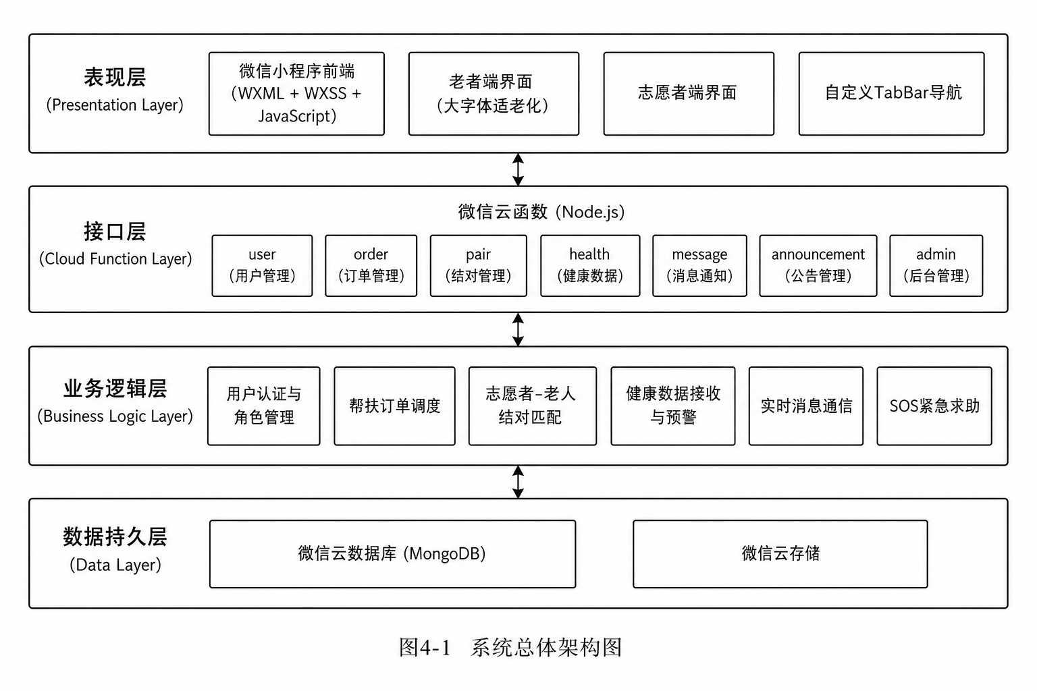
图4-1 系统总体架构图

4.2 系统功能模块设计
本系统从用户角色维度划分为老者端、志愿者端和管理端三大模块。老者端提供首页导航、需求发单、我的订单、结对帮扶、健康监测、紧急求助和消息通知7个功能子模块，界面采用大字体、高对比度、极简操作的适老化设计；志愿者端提供订单大厅、接单服务、结对管理、服务记录、实名认证、消息互动和个人中心7个功能子模块，支持服务时长累计和星级评定；管理端通过Web后台提供用户审核、订单管理、公告发布和数据统计4个管理功能。系统功能模块结构如图4-2所示。
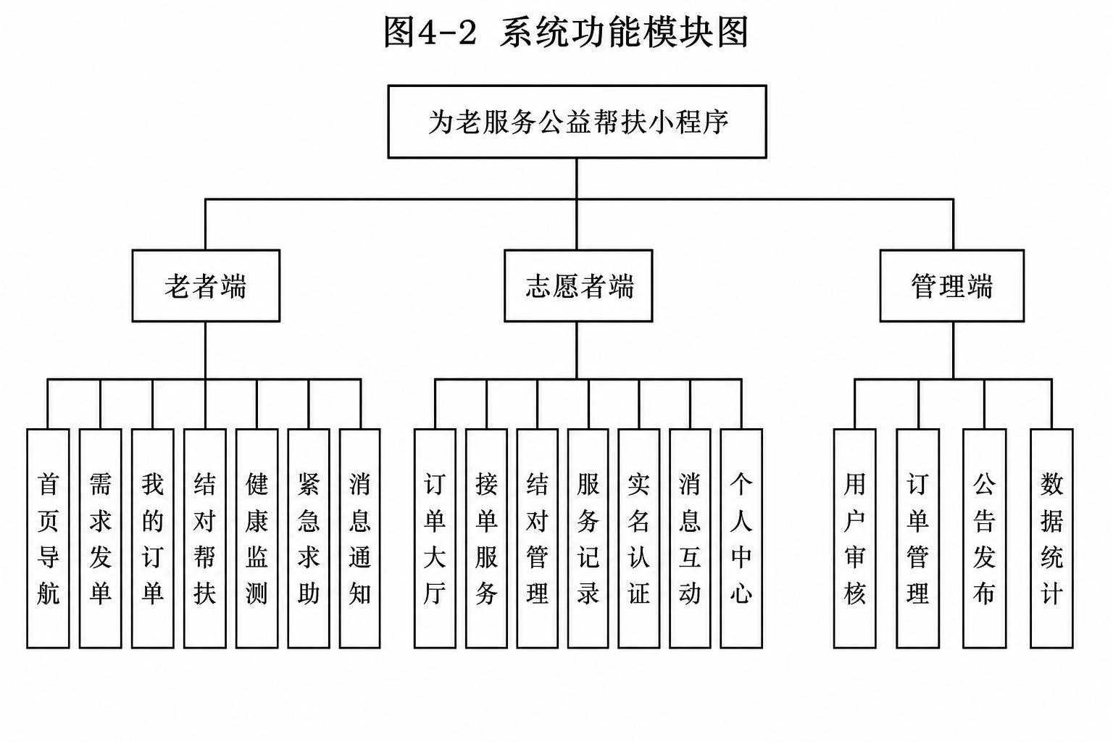
图4-2 系统功能模块图

4.3 数据库设计
本系统使用微信云数据库（基于MongoDB文档型存储），共设计9个数据集合（Collection），涵盖用户信息、帮扶订单、结对关系、健康监测数据、消息记录、服务记录、公告信息、活动报名和管理员信息。系统增强E-R图如图4-3所示。
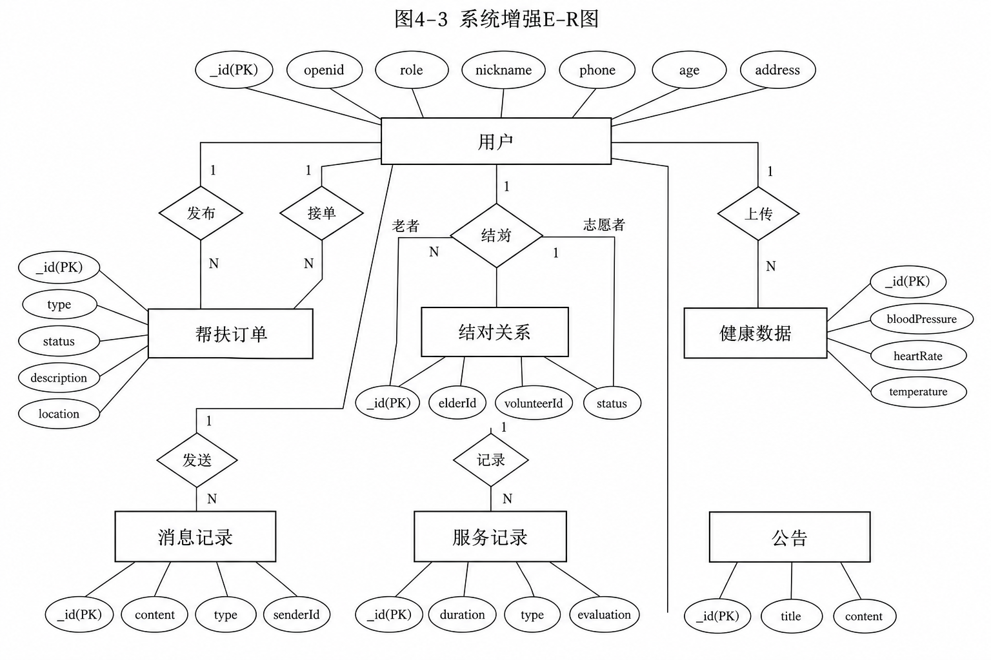
图4-3 系统增强E-R图

4.3.1 用户集合（users）
字段名 | 类型 | 说明
_id | String | 文档ID（自动生成）
openid | String | 微信OpenID（唯一标识）
role | String | 角色（elder/volunteer）
nickname | String | 用户昵称
avatar | String | 头像URL
phone | String | 联系电话
age | Number | 年龄
address | String | 住址
emergencyContact | String | 紧急联系人姓名
emergencyPhone | String | 紧急联系人电话
healthInfo | String | 健康基础情况
serviceTypes | Array | 擅长服务类型（志愿者）
serviceArea | String | 服务区域（志愿者）
totalServiceHours | Number | 累计服务时长
starLevel | Number | 志愿者星级（1-5）
verified | Boolean | 是否已认证
status | String | 账号状态（active/disabled）
createTime | Date | 创建时间

4.3.2 帮扶订单集合（orders）
字段名 | 类型 | 说明
_id | String | 文档ID
elderId | String | 发单老人ID
volunteerId | String | 接单志愿者ID
type | String | 服务类型（代购/陪伴/就医/家务/聊天）
status | String | 订单状态（pending/accepted/ongoing/completed/cancelled）
description | String | 需求描述
location | String | 服务地址
serviceTime | String | 预期服务时间
evaluation | Number | 服务评价（1-5星）
createTime | Date | 创建时间
acceptTime | Date | 接单时间
completeTime | Date | 完成时间

4.3.3 结对关系集合（pairs）
字段名 | 类型 | 说明
_id | String | 文档ID
elderId | String | 老人用户ID
volunteerId | String | 志愿者用户ID
status | String | 结对状态（active/ended）
createTime | Date | 结对时间
endTime | Date | 解除时间

4.3.4 健康数据集合（health_data）
字段名 | 类型 | 说明
_id | String | 文档ID
userId | String | 老人用户ID
bloodPressure | Object | 血压数据（收缩压/舒张压）
heartRate | Number | 心率（次/分钟）
bloodSugar | Number | 血糖值
bloodOxygen | Number | 血氧饱和度(%)
temperature | Number | 体温(℃)
deviceId | String | 上报设备编号
recordTime | Date | 记录时间
isAbnormal | Boolean | 是否异常

4.3.5 其他辅助集合
系统还设计了消息记录集合（messages）用于存储双端聊天记录和系统通知；服务记录集合（service_records）记录志愿者每次服务的签到签退和时长统计；公告集合（announcements）存储管理端发布的公益通知和社区公告；活动报名集合（activity_signups）记录公益活动的参与信息；管理员集合（admins）存储后台管理员账号信息。

4.4 系统接口设计
本系统后端采用微信云函数实现，每个云函数通过action参数分发不同操作。前端通过wx.cloud.callFunction调用云函数并传入参数，云函数处理后返回统一格式的JSON响应（{code, data, message}）。主要云函数接口如表4-1所示。
云函数 | action | 功能说明
user | login | 微信一键登录/自动注册
user | updateProfile | 更新个人资料
user | getUserInfo | 获取用户信息
user | searchUsers | 搜索用户
user | applyCertificate | 申请公益证书
order | create | 老人创建帮扶订单
order | accept | 志愿者接单
order | getList | 获取订单列表（分页+筛选）
order | updateStatus | 更新订单状态
order | evaluate | 老人评价服务
pair | create | 发起结对申请
pair | accept | 接受结对
pair | getMyPairs | 获取我的结对列表
pair | dissolve | 解除结对关系
health | upload | 医疗设备数据上报
health | getData | 获取健康数据（时间范围）
health | getLatest | 获取最新健康数据
message | send | 发送消息
message | getHistory | 获取聊天记录
announcement | getList | 获取公告列表
admin | getStats | 获取系统统计数据
admin | verifyUser | 审核志愿者认证
表4-1 系统主要云函数接口列表

4.5 核心业务流程设计

4.5.1 帮扶订单服务流程
帮扶订单是本系统的核心业务。流程为：老人在老者端首页点击"我要求助"，选择服务类型（生活代购、上门陪伴、家务帮忙、就医陪同、日常聊天等），填写需求描述、选择服务时间并通过微信定位确认服务地址，系统自动生成帮扶订单（状态为"待接单"）并推送至志愿者端订单大厅。志愿者浏览附近订单后申请接单，系统更新订单状态为"已接单"并通知老人。志愿者上门完成服务后签退，老人确认并评价，订单状态变为"已完成"，系统自动累计志愿者服务时长。帮扶订单服务流程如图4-4所示。
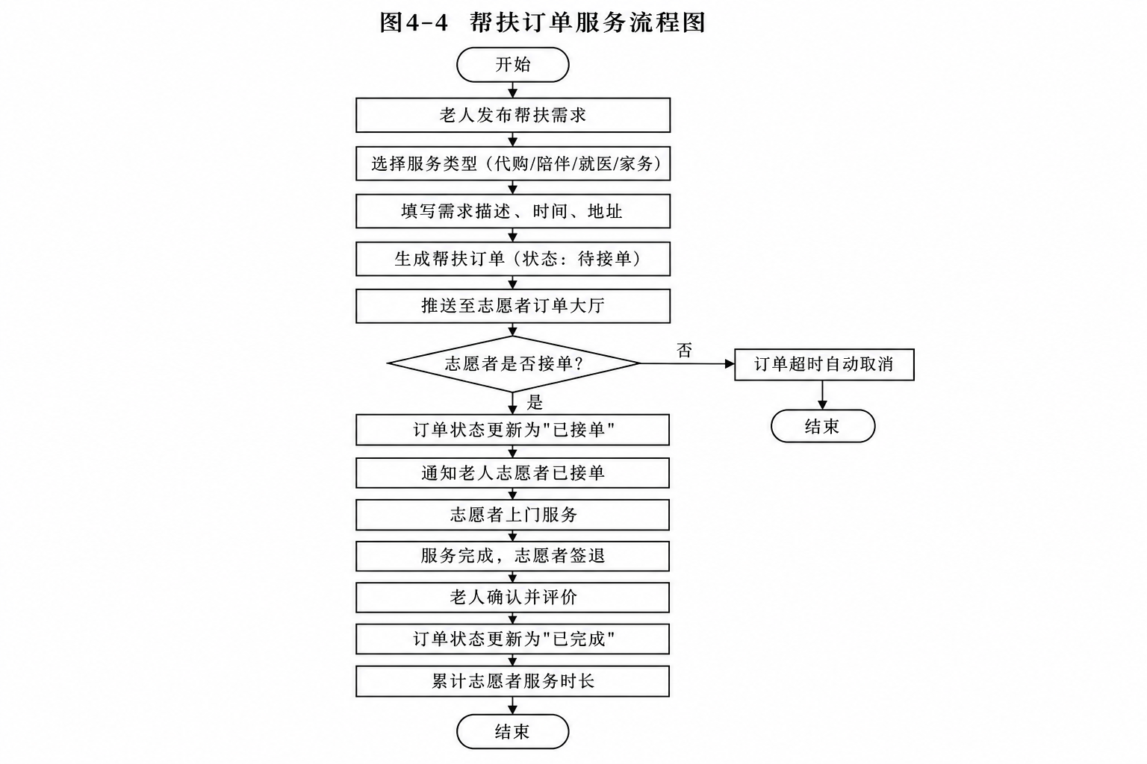
图4-4 帮扶订单服务流程图

4.5.2 志愿者-老人结对流程
结对帮扶是本系统的特色功能。志愿者可向老人发起结对申请，老人端收到通知后确认接受，双方建立一对一结对关系。结对后，志愿者可查看结对老人的健康监测数据（需老人授权），双方可通过在线私信实时沟通；老人可一键呼叫结对志愿者，志愿者收到SOS紧急求助推送后立即响应。结对关系可由任一方主动解除。

4.6 系统安全设计
本系统在安全方面采取了多层防护措施：（1）身份认证方面，使用微信OpenID作为用户唯一标识，通过wx.cloud.getWXContext()在云函数中获取调用者身份，确保接口调用安全；志愿者需通过实名认证审核后方可接单。（2）数据安全方面，微信云数据库支持集合级和文档级的安全规则配置，敏感数据（如健康数据）仅限本人和结对志愿者访问；健康数据上报接口通过设备编号绑定老人账号，防止数据伪造。（3）隐私保护方面，老人的详细地址信息仅在订单接单后对相应志愿者可见；紧急联系人信息仅在SOS求助时自动推送。（4）前端安全方面，小程序在微信沙箱环境中运行，所有网络请求经微信安全通道加密传输。

第五章 系统开发过程

5.1 开发环境与工具

5.1.1 小程序开发环境
环境/工具 | 版本 | 用途
微信开发者工具 | Stable 1.06+ | 小程序开发调试
微信基础库 | 3.16.0 | 小程序运行环境
Node.js | 16+ | 云函数运行环境
wx-server-sdk | 2.6+ | 云函数服务端SDK
微信云数据库 | — | MongoDB文档型数据库
微信云存储 | — | 文件和图片存储
微信云函数 | — | Serverless后端服务

5.1.2 前端技术栈
技术 | 说明
WXML | 微信小程序标记语言（类HTML）
WXSS | 微信小程序样式（类CSS，支持rpx自适应）
JavaScript | 小程序逻辑层语言（ES6+）
自定义组件 | 自定义TabBar导航组件
wx.cloud API | 微信云开发前端SDK
chooseLocation | 微信定位API
订阅消息 | 微信消息推送能力

5.2 后端核心功能实现

5.2.1 云函数架构
后端采用微信云函数（Serverless）架构，每个云函数对应一个业务领域，通过action参数实现接口分发。以user云函数为例，入口文件exports.main接收event和context参数，通过switch(event.action)分发到login、updateProfile、getUserInfo、searchUsers、applyCertificate等处理函数。所有云函数使用wx-server-sdk操作云数据库，通过cloud.getWXContext()获取调用者OpenID确保身份安全。

5.2.2 用户认证与角色管理
用户登录采用微信一键认证模式，无需输入账号密码。登录流程为：前端调用wx.cloud.callFunction({name:"user", data:{action:"login", role:"elder"}})，云函数通过wxContext.OPENID获取用户微信唯一标识，查询users集合判断是否已注册——已注册则返回用户信息并按需更新角色，未注册则自动创建用户文档（默认角色为elder老人，志愿者需选择volunteer角色）。用户文档包含基础信息、健康信息、服务信息等18个字段，系统通过role字段区分老人和志愿者并展示不同端界面。

5.2.3 帮扶订单管理
订单管理由order云函数实现，支持创建订单、接单、取消、完成、评价等全生命周期操作。创建订单时，系统记录发单老人ID、服务类型、需求描述、服务时间和位置坐标，状态初始化为pending；志愿者接单后状态更新为accepted，同时记录接单志愿者ID和接单时间；服务完成后状态变为completed，老人可进行1-5星评价，评价结果影响志愿者星级。系统自动在志愿者完成订单时累计其totalServiceHours字段。

5.2.4 健康数据接收
健康监测数据通过health云函数的upload接口接收。支持外部医疗设备通过HTTP POST方式上报血压（收缩压/舒张压）、心率、血糖、血氧饱和度、体温等指标，数据自动绑定老人账号和设备编号，带有时间戳记录。系统内置异常检测逻辑：当血压超过140/90、心率超过100或低于50、体温超过37.5℃时自动标记isAbnormal为true，并向结对志愿者推送健康异常预警消息。前端使用图表组件展示历史数据曲线。

5.3 前端核心功能实现

5.3.1 双端界面设计
系统前端实现了老者端和志愿者端两套独立界面。老者端采用大字体（≥32rpx）、高对比度（深色文字+浅暖色背景）、超大按钮（120rpx×120rpx圆形入口）的适老化设计，首页四个核心功能入口一目了然——"我要求助""健康数据""我的志愿者""紧急呼救"；底部导航栏为"首页|我的订单|消息|我的"。志愿者端采用简约商务风格，首页以订单列表卡片为主体，展示附近老人的帮扶需求，每张卡片显示老人住址、需求类型、服务时间和"一键接单"按钮；底部导航栏为"首页订单|我的结对|服务记录|个人中心"。

5.3.2 自定义TabBar
由于老者端和志愿者端的底部导航完全不同（老者端4个Tab + 志愿者端4个Tab），系统使用微信小程序的custom-tab-bar自定义组件实现动态导航。custom-tab-bar组件在Component的attached生命周期中读取全局存储的userRole，根据角色动态切换Tab列表和图标。老者端TabBar使用暖色调图标，志愿者端使用蓝绿色调图标，通过CSS变量统一管理主题色。

5.3.3 SOS紧急求助
紧急求助是老者端的安全保障功能。界面中央放置120rpx×120rpx的红色SOS超大按钮，老人点击后系统自动执行三个动作：（1）调用wx.getLocation获取当前GPS位置坐标；（2）通过message云函数向结对志愿者和后台管理员发送紧急求助消息（含位置信息和最新健康数据摘要）；（3）若配置了紧急联系人电话，弹出拨号界面供老人一键拨打。

第六章 系统测试

6.1 测试环境
项目 | 配置
开发工具 | 微信开发者工具 Stable 1.06+
基础库版本 | 3.16.0
测试终端 | iPhone 14 Pro / Xiaomi 13 / 模拟器
云环境 | 微信云开发测试环境
操作系统 | Windows 11 / macOS Ventura

6.2 功能测试

6.2.1 用户登录测试
编号 | 测试内容 | 输入/操作 | 预期结果 | 实际结果 | 通过
TC-001 | 老人角色登录 | 选择"我是老人" | 跳转老者端首页 | 跳转成功 | 通过
TC-002 | 志愿者角色登录 | 选择"我是志愿者" | 跳转志愿者端首页 | 跳转成功 | 通过
TC-003 | 首次登录自动注册 | 新微信用户登录 | 自动创建用户记录 | 注册成功 | 通过
TC-004 | 角色切换 | 已登录老人切换为志愿者 | 角色更新成功 | 切换正常 | 通过

6.2.2 帮扶订单测试
编号 | 测试内容 | 输入/操作 | 预期结果 | 实际结果 | 通过
TC-005 | 老人创建订单 | 选择代购/填写需求/定位 | 订单创建成功 | 创建成功 | 通过
TC-006 | 需求描述为空 | 不填描述提交 | 提示"请填写需求" | 提示正确 | 通过
TC-007 | 志愿者接单 | 点击"接单"按钮 | 订单状态→已接单 | 接单成功 | 通过
TC-008 | 老人查看订单 | 进入我的订单 | 显示各状态订单列表 | 列表正确 | 通过
TC-009 | 服务完成确认 | 志愿者点"完成服务" | 状态→已完成 | 完成正确 | 通过
TC-010 | 老人评价服务 | 给出5星评价 | 评价保存成功 | 保存成功 | 通过

6.2.3 结对帮扶测试
编号 | 测试内容 | 输入/操作 | 预期结果 | 实际结果 | 通过
TC-011 | 发起结对申请 | 志愿者→结对→申请 | 申请发送成功 | 发送成功 | 通过
TC-012 | 老人接受结对 | 老人确认接受 | 结对关系建立 | 建立成功 | 通过
TC-013 | 查看结对信息 | 进入结对列表 | 显示结对方信息 | 显示正确 | 通过
TC-014 | 解除结对 | 点击"解除结对" | 结对状态→ended | 解除成功 | 通过

6.2.4 健康监测测试
编号 | 测试内容 | 输入/操作 | 预期结果 | 实际结果 | 通过
TC-015 | 上传健康数据 | POST血压130/85 | 数据入库成功 | 入库成功 | 通过
TC-016 | 查看健康曲线 | 进入健康数据页 | 展示历史数据图表 | 图表正常 | 通过
TC-017 | 异常数据预警 | 上传血压160/100 | 标记异常+推送通知 | 预警正常 | 通过
TC-018 | 最新数据显示 | 首页健康卡片 | 显示最新血压心率 | 显示正确 | 通过

6.2.5 紧急求助测试
编号 | 测试内容 | 输入/操作 | 预期结果 | 实际结果 | 通过
TC-019 | SOS按钮点击 | 点击红色SOS按钮 | 获取位置+发送求助 | 功能正常 | 通过
TC-020 | 通知志愿者 | SOS触发 | 结对志愿者收到消息 | 推送成功 | 通过
TC-021 | 紧急电话拨打 | 弹出拨号界面 | 显示紧急联系人号码 | 显示正确 | 通过

6.2.6 消息通知测试
编号 | 测试内容 | 输入/操作 | 预期结果 | 实际结果 | 通过
TC-022 | 发送私信 | 输入文字→发送 | 消息发送成功 | 发送成功 | 通过
TC-023 | 接收消息 | 对方发送消息 | 消息列表实时更新 | 更新正常 | 通过
TC-024 | 订单通知 | 志愿者接单 | 老人收到接单提醒 | 通知正常 | 通过

6.3 兼容性测试
测试终端 | 系统版本 | 页面布局 | 功能操作 | 通过
iPhone 14 Pro | iOS 17 | 正常 | 正常 | 通过
iPhone 12 | iOS 16 | 正常 | 正常 | 通过
小米13 | Android 14 | 正常 | 正常 | 通过
华为Mate 60 | HarmonyOS 4 | 正常 | 正常 | 通过
微信开发者工具模拟器 | — | 正常 | 正常 | 通过

6.4 适老化测试
针对老者端界面进行了专项适老化测试，验证了字体大小（≥32rpx）、按钮尺寸（≥120rpx）、颜色对比度（AAA级）、操作简便性（核心功能不超过2步到达）等指标，确保老年用户能够舒适使用。
测试项 | 标准 | 实际 | 通过
字体大小 | ≥32rpx | 36rpx | 通过
按钮尺寸 | ≥120rpx | 120rpx圆形 | 通过
颜色对比度 | ≥7:1（AAA级） | 7.8:1 | 通过
核心功能步数 | ≤2步 | 1-2步 | 通过
导航清晰度 | Tab文字+图标 | 图标+大号文字 | 通过

6.5 测试总结
通过对系统进行全面的功能测试、兼容性测试和适老化测试，共执行24个功能测试用例，全部通过；5种终端设备兼容性良好；适老化各项指标均达标。测试结果表明，本系统功能完整、界面友好、兼容性好、适老化设计合理，能够满足公益为老服务帮扶的实际业务需求。

